▼関節編

薬害HIV感染被害患者の皆様へ
血友病に伴う関節障害は、日常生活から通院まで、血友病患者の生活に大きな影響を及ぼします。ひじ、肩、ひざの関節の可動域を簡単に調べる方法がありますので、ご紹介します。下図の動作ができるかチェックしてみてください。
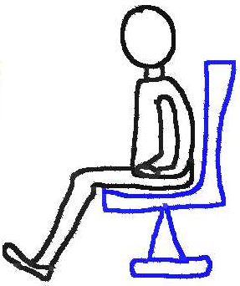
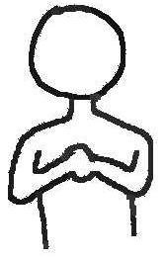
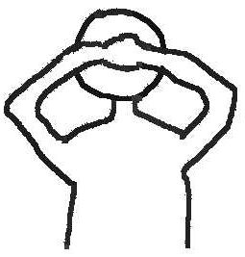
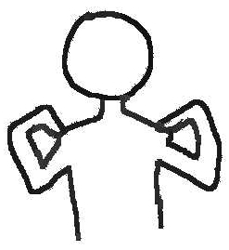
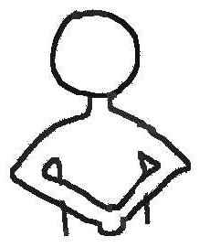
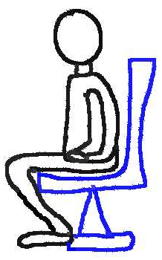
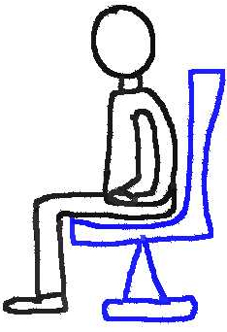
【結帯】両手を腰に回し、帯を結ぶ位置で腰を触る。
【結髪】両手を後頭部に回し、髪を結ぶ位置で頭を触る。
【ネクタイ】両手を胸に、ネクタイを結ぶ位置を触る。
【肩触れ】右手は右肩を、左手は左肩を触る。
肩

ひじ

ひざ

1
3
2
足首

椅子に腰かけ、椅子の下まで踵が入り込むように曲げる。

背中側

腹側
①の状態から、足裏が地面に着く。
●血友病患者の関節の可動域については、長期療養に関する研究班（山下班：HIV･HCV重複感染血友病患者の長期療養に関する患者参加型研究）で今後も検討を行っていきます。
チェックを終えたら、今の状態に○をつけて、記録をしておきましょう。そして今後のリハビリ等に役立ててください。

結髪 | 両手とも届く | 右手だけ届く | 左手だけ届く | 両手とも届かない
結帯 | 両手とも届く | 右手だけ届く | 左手だけ届く | 両手とも届かない
肩触れ | 両手とも届く | 右手だけ届く | 左手だけ届く | 両手とも届かない
ネクタイ | 両手とも届く | 右手だけ届く | 左手だけ届く | 両手とも届かない
ひざ | 90まで曲がらない  ※①の状態 | 90度曲がる  ※②の状態 | 椅子の下に踵が入り込むまで曲がる  ※③の状態
足首 | 両足とも着く | 右足だけ着く | 左足だけ着く |  | 両足とも着かない

